Họ và tên: Mẫn Thị Bích Phương

MSV: 22021119

# BÀI TẬP KIỂM THỬ CHƯƠNG TRÌNH CÁ NHÂN VỚI ĐỘ PHỦ C2

# Đặc tả bài toán

Xét hàm tính tiền điện của công ty điện lực dựa trên số điện tiêu thụ trong tháng và loại hộ gia đình.

***Đầu vào***:

|  |  |  |  |
| --- | --- | --- | --- |
| Đầu vào | Kiểu dữ liệu | Đơn vị | Miền hợp lệ |
| Số điện tiêu thụ | Số tự nhiên | kWh | (0, 10000) |
| Loại hộ gia đình | Chuỗi ký tự | N/A | {“residential”,“business”} |

***Đầu ra:***

Hàm trả về một trong các giá trị sau:

* Đầu vào không hợp lệ
* Số tiền điện phải thanh toán

***Quy tắc tính giá điện theo bậc***:

|  |  |  |  |
| --- | --- | --- | --- |
| Bậc | Số kWh | Hộ gia đình (VNĐ) | Hộ kinh doanh (VNĐ) |
| Bậc 1 | 0-50 | 1.678 | 2.500 |
| Bậc 2 | 51-100 | 1.734 | 2.800 |
| Bậc 3 | 101-200 | 2.014 | 3.000 |
| Bậc 4 | >200 | 2.536 | 3.500 |

***Mối quan hệ giữa đầu vào và đầu ra***:

|  |  |
| --- | --- |
| Đầu vào | Đầu ra |
| Đầu vào không hợp lệ | Một trong hai giá trị ‘Số điện tiêu thụ’ hoặc ‘Loại hộ gia đình’ không thuộc miền hợp lệ tương ứng |
| Tính tiền bậc 1 | Số kWh tiêu thụ từ 0 - 50 |
| Tính tiền bậc 2 | Số kWh tiêu thụ từ 51-100 |
| Tính tiền bậc 3 | Số kWh tiêu thụ từ 101-200 |
| Tính tiền bậc 4 | Số kWh tiêu thụ trên 200 |

# Kiểm thử dòng điều khiển với độ phủ C2

## Đồ thị dòng điều khiển

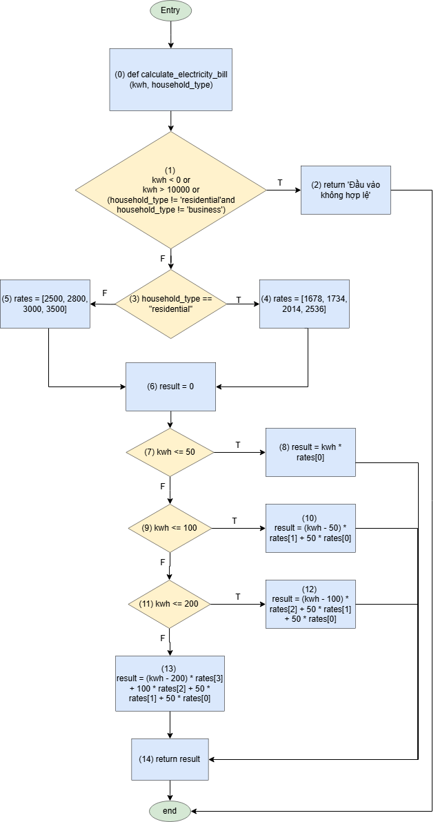

## Đường đi và test case cho độ phụ C2

|  |  |  |  |  |
| --- | --- | --- | --- | --- |
| No | Path | ID test case | Input (kwh, household_type) | Expected Output |
| 1 | 0 -> 1(T) -> 2 | Tc1 | (5000, family) | Đầu vào không hợp lệ |
| 2 | 0 -> 1(F) -> 3(T) -> 4 -> 6 >7(T) -> 8 -> 14 | Tc2 | (50, residential) | 83900 |
| 3 | 0 -> 1(F) -> 3(F) -> 5 -> 6 -> 7(F) -> 9(T) -> 10 -> 14 | Tc3 | (80, business) | 209000 |
| 4 | 0 -> 1(F) -> 3(F) -> 5 -> 6 -> 7(F) -> 9(F) -> 11(T) -> 12 -> 14 | Tc4 | (180, business) | 505000 |
| 5 | 0 -> 1(F) -> 3(F) -> 5 -> 6 -> 7(F) -> 9(F) -> 11(F) -> 13 -> 14 | Tc5 | (300, business) | 915000 |

## Thực hiện kiểm thử

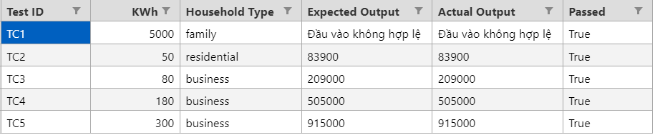

100% số test cases đã pass

## Mã nguồn

[Kiem-Thu-Phan-Mem/hw3/src at main · phuongman/Kiem-Thu-Phan-Mem](https://github.com/phuongman/Kiem-Thu-Phan-Mem/tree/main/hw3/src)